28 de agosto de 2022 – Pentecostés 12 (C)
Regalos a la Iglesia por los Conventos y Monasterios Episcopales:
La Comunidad de San Francisco

La Comunidad de San Francisco describe estar presente para las personas sin hogar

La crisis de las personas sin hogar
La falta de vivienda es un problema social urgente y desafiante de nuestro tiempo. Las grandes ciudades reciben la mayor parte de la atención de los medios, pero también hay personas sin hogar en áreas rurales y suburbanas. A nivel nacional, hay más de medio millón de personas crónicamente sin hogar. La falta de vivienda es complicada, ya que está interconectada con salarios bajos, falta de vivienda asequible, pobreza, desigualdad, adicción y problemas de salud mental. La falta de vivienda es más que estar sin casa, por lo que “sin hogar” es en realidad más descriptivo que el “sin casa” más políticamente correcto, que no evoca la alienación, el aislamiento, la falta de privacidad, la pérdida de posesiones, mental, emocional, y angustia espiritual de estar sin hogar. Estas son personas con historias que necesitamos oír. La falta de vivienda tiene menos que ver con los defectos personales que con los defectos de nuestro sistema social. Vea www.invisiblepeople.tv.

La Iglesia y la falta de vivienda
Nuestros votos bautismales nos llaman a servir a Cristo en todas las personas y a respetar la dignidad de todo ser humano. Las Cinco Marcas de la Misión, adoptadas por el Consejo Consultivo Anglicano, incluyen responder a las necesidades humanas mediante el servicio amoroso y tratando de transformar las estructuras injustas de la sociedad. Nuestra iglesia debe estar en medio de la comunidad de personas sin hogar. En San Francisco, muchos de los servicios para personas sin hogar están asociados con la Iglesia Episcopal: refugios, vivienda de apoyo permanente, alimentación, capacitación laboral y asesoramiento. Una iglesia local abre sus puertas para un sueño seguro en su santuario las mañanas por la mañana.

Los franciscanos y los marginados
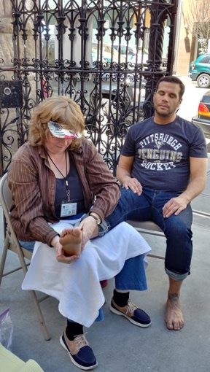
San Francisco de Asís ministró a los marginados, especialmente a los leprosos marginados en su época, y los franciscanos durante 800 años han continuado esta tradición. Las Hermanas de la Comunidad de San Francisco (www.communitystfrancis.org) tienen casi 50 años de experiencia con personas sin hogar en San Francisco. Hemos ayudado con varios programas de alimentación a las personas sin hogar, especialmente en una Casa local de Hospitalidad de Trabajadores Católicos. Hemos sido parte de la Iglesia Catedral Abierta del Ministerio como adoradores y cocineros. Hemos ofrecido masajes en sillas en varias agencias sociales y, el Jueves Santo, masajes de pies en la calle a nuestros vecinos sin hogar.

Usted también puede participar. Eche un vistazo a lo que está sucediendo en su área local. También puede ayudar con el trabajo de defensa en nombre de las personas sin hogar a través de ministerios como la Red Episcopal de Políticas Públicas (iam.ec/eppn). Aprenda más sobre la Comunidad de San Francisco en www.communitystfrancis.org.

